

**№7 Июль**

**2025 г.**

**ЕЖЕКВАРТАЛЬНАЯ ГАЗЕТА МУНИЦИПАЛЬНОГО ДОШКЛЬНОГО ОБРАЗОВАТЕЛЬНОГО УЧРЕЖДЕНИЯ ДЕТСКОГО САДА КОМБИНИРОВАННОГО ВИДА № 17**

|  |
| --- |
| **День семьи, любви и верности: тепло начинается с дома** |
| 8 июля в нашем детском саду прошёл тёплый и душевный праздник, посвящённый Дню семьи, любви и верности – важному всероссийскому празднику, который напоминает нам о главных ценностях в жизни. Семья – это дом, опора, любовь и поддержка. Это место, где всегда ждут, понимают и прощают. Именно здесь, в кругу близких людей, рождается настоящее счастье.    В этот день дети узнали историю праздника, приняли участие в беседах и играх: «Что я знаю о маме и папе», «Моя дружная семья», «Ромашка – символ любви и верности».  Символом праздника стала ромашка – нежный цветок, ставший олицетворением семейной гармонии и тепла. Ребята с увлечением участвовали в конкурсе «Собери ромашку», а также своими руками изготовили волшебные ромашки, в которые вложили добрые пожелания для своих семей. |

**Правильное питание - это:**

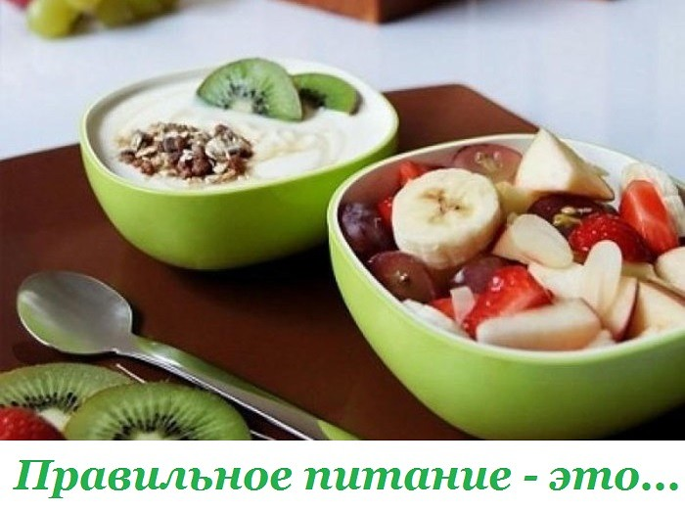

1) Стакан (или 2) воды за 15 минут перед каждым приемом пищи.

2) Норма воды за день 1,5 - 2 л (в норму воды входит зеленый чай не сладкий)

3) Вредное/калорийное можно позволить только до 12 часов дня.

4) Все гарниры из рациона заменить только на овощные.

5) Запрещена вся гадость типа сосисок, колбас и т.п. Вредит как фигуре, так и здоровью.

6) Кушать небольшими порциями каждые 2,5-3 часа. В зависимости от того, сколько съели (т.е. если скушали больше, то 3 часа, мало - 2,5 ч).

7) Последний прием пищи за 3-4 часа до сна.

8) 1 раз в неделю разгрузочный день (творог/ зеленый чай).

9) Физические нагрузки. Спорт, тренажерка, кардионагрузки, чаще ходите пешком, поднимайтесь по ступенькам, а не в лифте.

10) Не запивать пищу водой и не пить воду в течении 40 мин после приема пищи.

11) Обязательно в день не менее 20 грамм жира (для груди, волос, кожи). Восполнить, можно выпивая столовую ложку льняного масла утром натощак.

12) Обязательно завтракать, не пропускать завтрак никогда.

13) Исключить или уменьшить потребление хлебобулочных изделий и сладкого (замените мандаринами, к примеру)

14) Делайте несложную зарядку с утра, это помогает разогнать обмен веществ.

***Питаться правильно – привыкаем с детства!***

***\*\*\*\*\*\*\*\*\*\*\*\*\*\*\*\*\*\*\*\*\*\*\*\*\*\*\*\*\*\*\*\*\*\*\*\*\*\*\*\*\*\*\*\*\*\*\*\*\*\*\*\*\*\*\*\*\*\*\*\*\*\*\*\*\*\*\*\*\*\*\*\*\*\*\*\*\*\*\*\*\*\*\*\*\*\*\*\*\****

###### СОВЕТУЕМ ПРИГОТОВИТЬ ДЛЯ ДЕТЕЙ

*Бульон с яичными хлопьями*

На 4 порции: 4 стакана мясного бульона, 2 яйца, 1/2 морковки, 1/2 луковицы, зелень.

В предварительно взбитые яйца добавить немного подогретого бульона. Затем смесь процедить, влить оставшийся кипящий бульон и перемешать до образования мелких хлопьев.

Чтобы бульон вновь стал прозрачным, нужно убавить огонь и продолжать варить 10-15 минут.

*Свекла, тушенная в сметане*

На 4 порции: 2 свеклы. На 100 г готового соуса: 1/4 стакана мясного или овощного бульона, 1/2 ст. ложки муки, 1 ст. ложка сметаны.

Свеклу промыть и сварить. Затем очистить, натереть, заправить сметанным соусом и тушить под крышкой 5-7 минут.

*Салат из моркови, зеленого горошка и яблок*

На 300 г моркови: 150 г консервированного зеленого горошка, 100 г яблок, 100 г майонеза, сахар, соль.

Сваренную морковь и свежие, очищенные от кожуры яблоки нарезать кубиками. Добавить зеленый горошек, соль и сахар по вкусу, майонез. Хорошенько размешать, украсить кусочками яблок и моркови.

*Зефир яблочный*

На 4 порции: 4 печеных антоновских яблока, '/ 2 стакана сахарного песка, 2 белка, 1 стакан сливок.

Яблоки протереть через сито, добавить сахар. Белки растереть деревянной ложкой до густоты. Взбить отдельно сливки, тщательно смешать с полученной массой и выложить на блюдо.

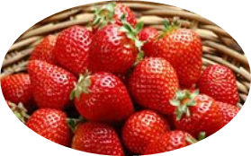

При желании зефир можно залить сиропом клубничного или вишневого варенья.

Приятного аппетита!

*********************************************************

***«Здоровые привычки»***



Привычка – это действие или система действий, которые на основе повторения становятся автоматизированными, фиксированными и легко выполнимыми.

Просыпаясь, ребенок должен видеть улыбку мамы или других членов семьи. Просыпаясь, ребенку надо почувствовать прикосновения и добрые слова мамы. Подумайте, одной привычкой – **начинать утро с улыбки** - вы закладываете эмоциональное здоровье будущего человека.

Вторая «здоровая» привычка – **утро должно быть бодрым**. Первые утренние приветствия «С добрым утром!» и «С бодрым утром!» приносят ребенку чувства радости и удовлетворения. А это значит, что после пробуждения и улыбки мамы, ребенок может разогреть кровь, запустить «механизмы движения».

Включите музыку. Посмотрите, какая музыка больше нравится вашему ребенку. Если дети любят просыпаться под тихую спокойную или классическую музыку, хорошо. Если дети под бодрую ритмичную музыку сделаю несколько поворотов, наклонов, приседаний - это замечательно. Если родители, и дети могут в течение 5-7 минут исполнить веселый танец, то хорошее бодрое настроение будет сопутствовать весь день. А вы как думали!

Третья «здоровая» привычка – **умываться, чистить зубы, чистить язык.** Да, не удивляйтесь. Умываться и чистить зубы по утрам и вечерам стало нормой.

Четвертая «здоровая» привычка – **пить до еды.** Организм состоит из клеток. Насыщенная водой клетка, потребляет поступившие питательные вещества в нужном ей количестве. Лишнее выводится из организма. Конечно, научить ребенка выполнять задание правильно легче, чем позже переучивать. Поэтому перед каждым приемом пищи приучаем детей пить воду.

Пятой «здоровой» привычки – **полоскать рот после еды**. Это самый эффективный способ профилактики заболеваний кариеса и лор – заболеваний. К трем годам у ребенка вполне сформирован глотательный рефлекс. Поэтому малыш способен подержать воду во рту, не проглатывая, затем выплюнуть. Следующий шаг. Предложите малышу взять воду в рот и надувать и сдувать щеки, не проливая и не глотая воду. Вот и получится полоскание. Последний шаг. Покажите, как можно это упражнение выполнять с силой, не проливая и не глотая воду.



**Несколько педагогических секретов в воспитании нужных**

**«здоровых» привычек**

**Секрет 1.** Ребенку интересно быть здоровым. Этот интерес надо постоянно «подогревать», т.е. маленькими порциями предлагать новые способы и методы оздоровления и укрепления организма. Ребенку интересно, когда незнакомо, таинственно, загадочно, в игровой форме, с приятными неожиданностями и сюрпризами.

**Секрет 2.** Здоровье – это удовольствие. И всё, что мы делаем, сохраняя и укрепляя здоровье ребенка, доставляет удовольствие нам, родителям и нашим детям.

**Секрет 3.** Наши помощники в воспитании «здоровых» привычек - стихи, рассказы, частушки, небылицы.

**Рациональное воспитание в семье закладывает положительные привычки ребенка на всю оставшуюся жизнь. Значит, способствует сохранению и укреплению здоровья.**

**Здоровье ребенка в ваших надежных родительских умах.**



**Редактор:** воспитатель: Щурова О.М.

**Наш адрес:** Тульская обл., г. Узловая,

переулок

Тургенева д.5

**Телефон:** 8(48731)6-44-68